HEIDI ABUCHAIBE ABUCHAIBE
heidi.abuchaibe@uexternado.edu.co
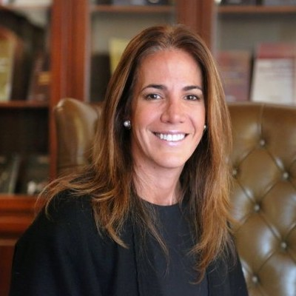
Abogada y candidata a doctora en derecho de la Universidad Externado de Colombia, Magíster en Análisis de Problemas Políticos, Económicos e Internacionales Contemporáneos y Especialista en Derecho Internacional Público y en Negociación y Solución alterna de Conflictos; asesora y consultora en materia de derechos humanos, justicia transicional, justicia internacional y en el desarrollo y gestión de políticas públicas, y observador Internacional en Derechos Humanos.
Docente de las facultades de Finanzas, Gobierno y Relaciones Internacionales y de Derecho de la Universidad desde el año 2000 hasta la fecha en temas de derechos humanos, justicia transicional, justicia y derecho internacional público, y directora del Centro de Estudios de Posgrados de la Facultad de Finanzas, Gobierno y Relaciones Internacionales entre 2017 y 2019.

ÁNGELA MARÍA AMAYA ARIAS
angela.amaya@uexternado.edu.co
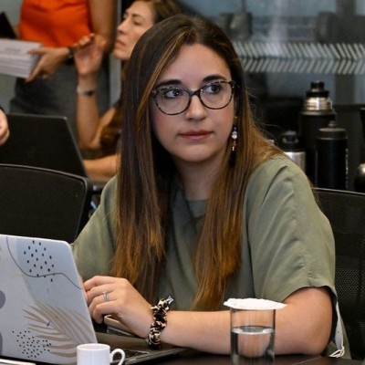
Abogada de la Universidad Externado de Colombia, Máster en Especialización e Investigación en Derecho con énfasis en Derecho de Aguas, Medio Ambiente y Recursos Naturales de la Universidad de Zaragoza (España) y Doctora en Derecho de la misma Casa de Estudios. Su tesis doctoral, titulada “El Principio de No Regresión en el Derecho Ambiental”, obtuvo la calificación Sobresaliente “Cum Laude” por parte del jurado. Fue Becaria de la Fundación Carolina y de la Universidad Externado de Colombia para el adelanto de sus estudios de Maestría y Doctorado. Autora de diferentes artículos sobre temas de Derecho del Medio Ambiente. Actualmente es Docente – Investigador del Departamento de Derecho del Medio Ambiente de la Universidad Externado de Colombia, directora del Grupo de Investigación en Derecho del Medio Ambiente de la misma Universidad, Miembro del Grupo Consolidado de Investigación AGUDEMA (Agua, Derecho y Medio Ambiente) de la Universidad de Zaragoza (España) y Consultora Independiente. Becaria Fullbright Visiten Scholar 2021, en el Environmental Law Institute y en American University (Washington, D.C.)

EMILIO JOSÉ ARCHILA PEÑALOSA
earchila@uexternado.edu.co

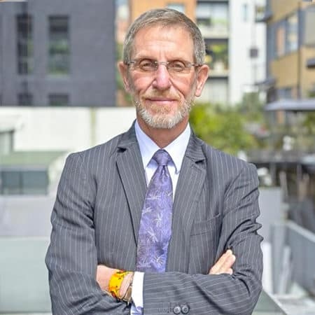
Abogado de la Universidad Externado de Colombia, especialista en Legislación Financiera de la Universidad de los Andes, especialista en Derecho para el Desarrollo (D.L.C.), del International Development Law Institute (Roma) y magister en Jurisprudencia Comparada (M.C.L.) de New York University (N.Y.U.), School of Law, Nueva York. Se ha desempeñado como director de la Oficina Jurídica del Ministerio de Desarrollo Económico, delegado para Seguros de la Superintendencia Bancaria de Colombia, Delegado para la Promoción de la Competencia de la Superintendencia de Industria y Comercio, Superintendente de Industria y Comercio, Presidente de Asobolsa, Director del Departamento de Derecho Económico de la Universidad Externado de Colombia, Consultor en la firma Archila Abogados. Consejero presidencial para la estabilización y consolidación de la Presidencia de la República.
Actualmente es socio de la firma Archila abogados y docente investigador de la Universidad Externado de Colombia.
(España) y Consultora Independiente. Becaria Fullbright Visiten Scholar 2021, en el Environmental Law Institute y en American University (Washington, D.C.)

FILIPO ERNESTO BURGOS GUZMÁN
filipo.burgos@uexternado.edu.co
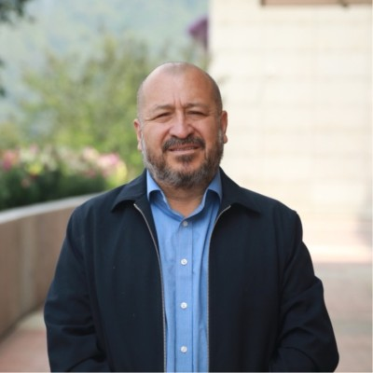
Abogado egresado de la Universidad Externado de Colombia y Docente Investigador de la misma institución. Realizó diplomado en terminología jurídica y traducción de la Universidad de París II. Especialista en Derecho Administrativo de la Universidad de París II. Máster en Gestión y Administración Pública de la Universidad de París I. Doctor en Derecho de la Universidad Externado de Colombia.

EDUARDO CAICEDO ESCOBAR
eduardo.caicedo@uexternado.edu.co

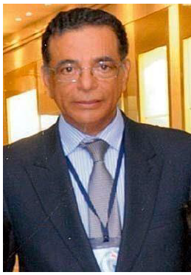

Abogado de la Universidad Libre, Administrador de Empresas Universidad Nacional de Colombia, Maestría en Gobierno Municipal de Universidad Externado de Colombia, especialización en Notariado y Registro Universidad de Medellín, especialización en Derecho Privado Universidad Pontificia Bolivariana, especialización en Derecho Inmobiliario Universidad Pontificia Bolivariana, especialización en Derecho Laboral Universidad Pontificia Bolivariana. Docente en maestrías y especializaciones en la Universidad Externado de Colombia.

JUAN DAVID CHAVARRIAGA GÓMEZ
juan.chavarriaga@uexternado.edu.co

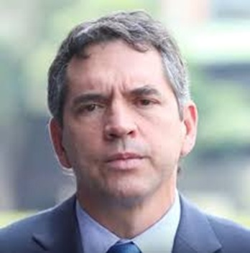

Abogado de la Universidad de Medellín, especialista en Derecho Empresarial de la Universidad Autónoma de Bucaramanga en convenio con la Universidad de Medellín, diploma de Estudios avanzados en Doctorado Universidad Castilla La Mancha en Toledo – España, magister en Derecho Administrativo. 36 años de servicio en Sumicol – Corona como: Jefe de Relaciones Laborales, gerente de Gestión Humana, Gerente Jurídico y de Sostenibilidad, con énfasis en temas mineros, ambientales y sociales. Con representación Legal de algunas Compañías del Grupo. Docente universitario en distintos programas de Maestría y Especialización.

DIEGO FELIPE CONTRERAS PANTOJA
diego.contreras@uexternado.edu.co

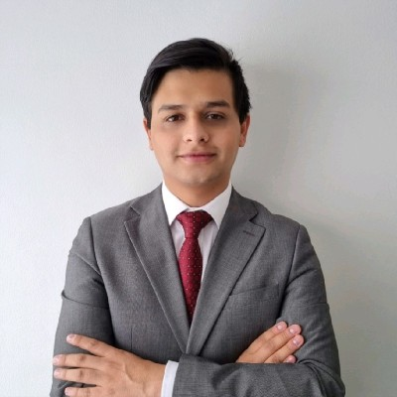

Abogado de la Universidad Externado de Colombia, con título de magíster en Derecho del Estado con énfasis en Derecho Administrativo por la misma universidad. Representó al Externado en el primer Moot Court de Derecho Administrativo, obteniendo el primer lugar como orador. Actualmente se desempeña como abogado de la Subsección B de la Sección Tercera del Consejo de Estado y como docente investigador del Departamento de Derecho Administrativo de la Universidad Externado de Colombia.

MAGDALENA INES CORREA HENAO
magdalena.correa@uexternado.edu.co

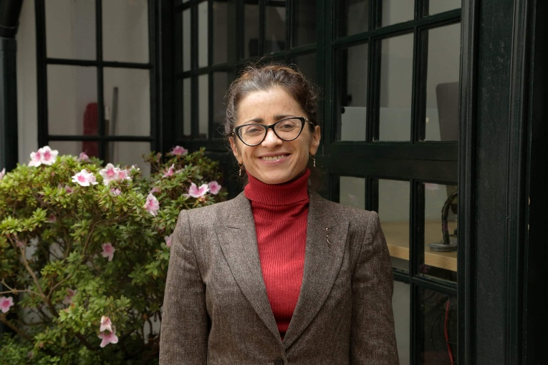

Abogada egresada de la Universidad Externado de Colombia. Especialista en Derecho Constitucional y Ciencias Políticas del Centro de Estudios Políticos y Constitucionales de España. Especialista en Derecho Administrativo de la Universidad Externado de Colombia. Máster en Administración y Gestión Pública de la Universidad de Amberes. Doctora en Derecho de la Universidad Carlos III de Madrid. Actualmente es docente investigadora del Departamento de Derecho Constitucional de la Universidad Externado de Colombia.

JAIME AUGUSTO CORREA MEDINA
jaime.correa@uexternado.edu.co
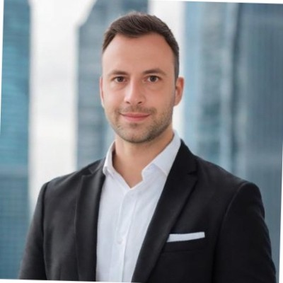
Abogado de la Universidad Externado de Colombia. Becario y Doctor en Derecho con tesis meritoria Sobresaliente Summa Cum Laude, de la misma casa de estudios. Magíster en Derecho, con énfasis en Derecho Procesal por la Universidad Externado de Colombia. Docente de la especialización y maestría en derecho de tierras del Departamento de Derecho Del Medio Ambiente y en varios posgrados de la misma casa de estudios. Conciliador y Amigable componedor. Se ha desempeñado como asesor Jurídico y temático para el Gobierno Nacional en Derecho de Tierras, Derecho Procesal Agrario, asuntos étnicos, Restitución de Tierras, Desarrollo Rural, Ordenamiento Territorial y Desarrollo Sostenible. Asesor y Consultor. Autor de diversas publicaciones en Derecho Procesal y Derecho de Tierras.

GLORIA DEL SOCORRO DÍAZ BROCHET
gloria.diaz1@uexternado.edu.co

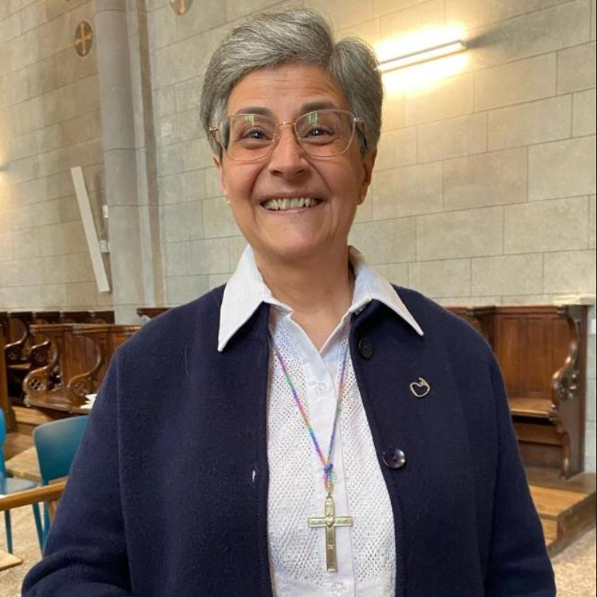

Abogada egresada de la Universidad Externado de Colombia, especialista en Derecho Público de esta misma casa de estudios, actualmente cursa la maestría en producción de narrativa histórica en la Universidad Externado de Colombia. Se ha desempeñado como Consultora en temas de medio ambiente y responsabilidad fiscal, con conocimiento de la Ley 610 de 2000 y otras relacionadas con el control de la gestión fiscal, así como de normatividad y jurisprudencia ambiental, consultora de la Contraloría Delegada para el Medio Ambiente de la Contraloría General de la República, he abordado temas sobre daño ambiental en el ámbito de la responsabilidad fiscal, política de disposición final de aguas servidas en municipios costeros, impactos y daños ambientales en la bahía de Santa Marta, política minera, especialmente en minería de carbón, entre otros temas.

ANDRÉS GARCÍA TRUJILLO
andres.garcia@uexternado.edu.co

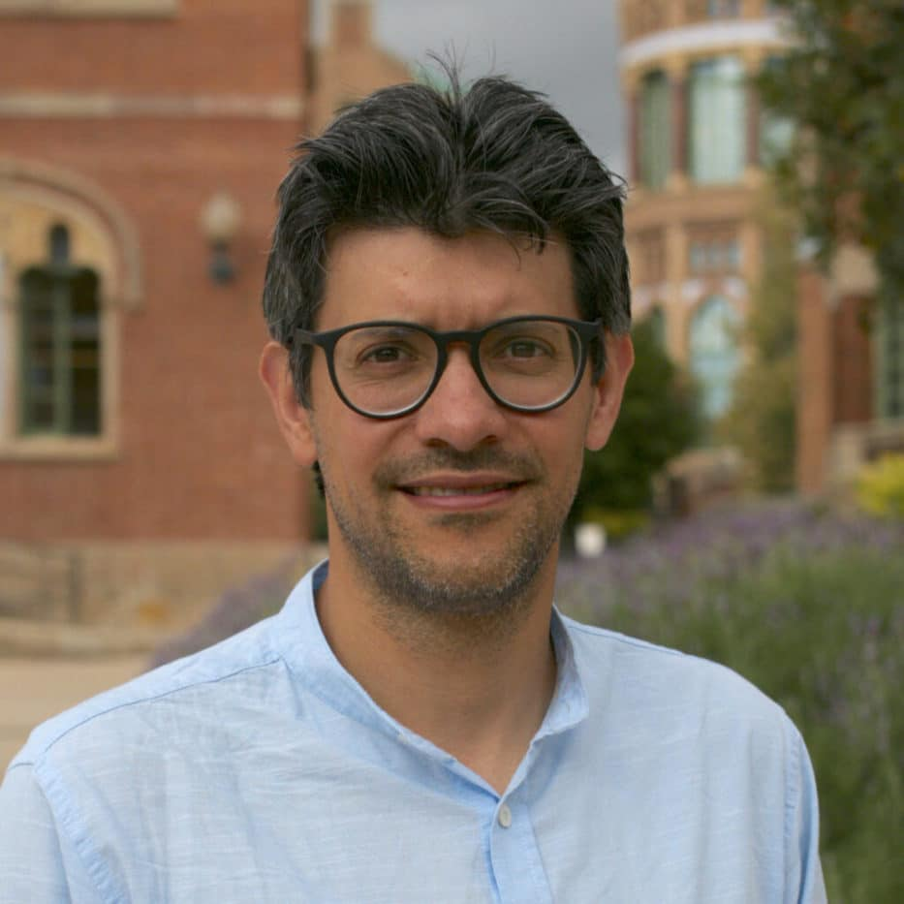
Es asociado del Instituto para las Transiciones Integrales (IFIT), con formación en Estudios del Desarrollo Internacional y Economía Política Internacional por la Universidad de Trent (Canadá), maestría en Política Social de la Pontificia Universidad Javeriana y doctorado en Gobernanza Global por la Universidad de Waterloo. Cuenta con una destacada trayectoria en procesos de paz, habiendo trabajado durante cuatro años en la Oficina del Alto Comisionado para la Paz, donde participó en las negociaciones con las FARC en temas de desarrollo rural, género, reincorporación y arquitectura institucional del Acuerdo. Coordinó desde la presidencia la preparación para la implementación del Acuerdo Final de Paz y fue secretario técnico de su Comisión de Seguimiento. También ha sido asesor del Ministerio de Agricultura e investigador y consultor en desarrollo y políticas públicas.

LORENA GARNICA DE LA ESPRIELLA
garnica.lorena@uexternado.edu.co

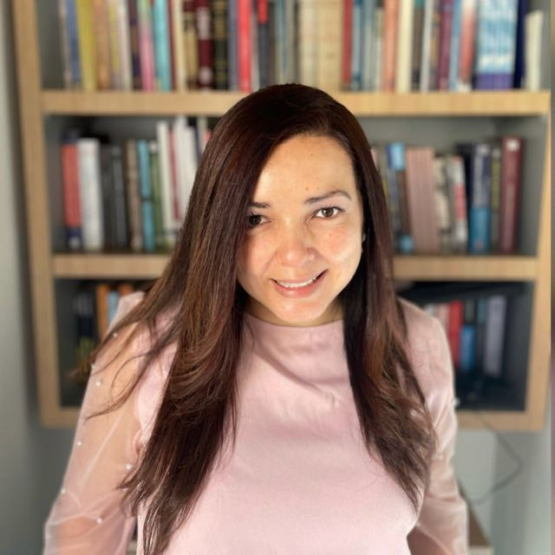
Abogada con más de 20 años de experiencia en entidades públicas, privadas y firmas de abogado. Especial experticia en Derecho Agrario, Agribusiness, desarrollo rural y ordenamiento territorial. Ha sido subdirectora General de Descentralización y Desarrollo Territorial del DNP, Socia de la firma española de abogados ECIJA Colombia, Senior Manager de EY – Ernst & Young- (2017-2019), Consultora del BID, BM, de Presidencia de la República, de la ANDJE y del Ministerio de Justicia y del Derecho.
Ha sido miembro de Junta Directiva de entidades Vigiladas por la Superintendencia Financiera de Colombia y de Consejo Directivo de entidades públicas así: Miembro Principal de Junta Directiva de: En Territorio, Seguros Aurora S.A., Bolsa Mercantil de Colombia S.A. – antes Bolsa Nacional Agropecuaria. Miembro Principal de los Consejos Directivos de: ESAP (2022), IGAC (2022), Incoder.

LISNEIDER HINESTROZA CUESTA
lisneider.hinestroza@uexternado.edu.co

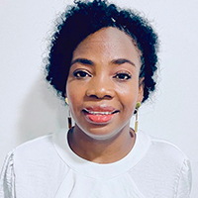
Abogada de la Universidad Tecnológica del Chocó, con maestría en Derecho de los Recursos Naturales y doctorado en Derecho de la Universidad Externado de Colombia. Su trayectoria académica y profesional se ha enfocado en la defensa de los derechos étnicos, constitucionales y ambientales, con especial énfasis en la propiedad y los territorios colectivos de las comunidades negras.

CARLOS MAURICIO LÓPEZ CÁRDENAS
carlos.lopez23@uexternado.edu.co

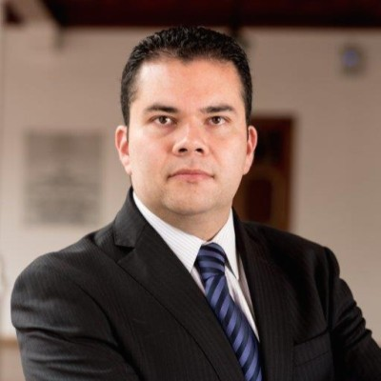

Abogado de la Universidad del Rosario, Doctor en Derecho y Magíster en Derecho Internacional de la Universidad Complutense de Madrid - España y Magíster en Derecho Administrativo. Se ha desempeño como consultor, asesor y académico en áreas relacionadas con el Derecho Internacional de los Derechos Humanos, Derecho Constitucional y Derecho Administrativo.

IVÁN EDUARDO MATIZ SÁNCHEZ
ivan.matiz@uexternado.edu.co

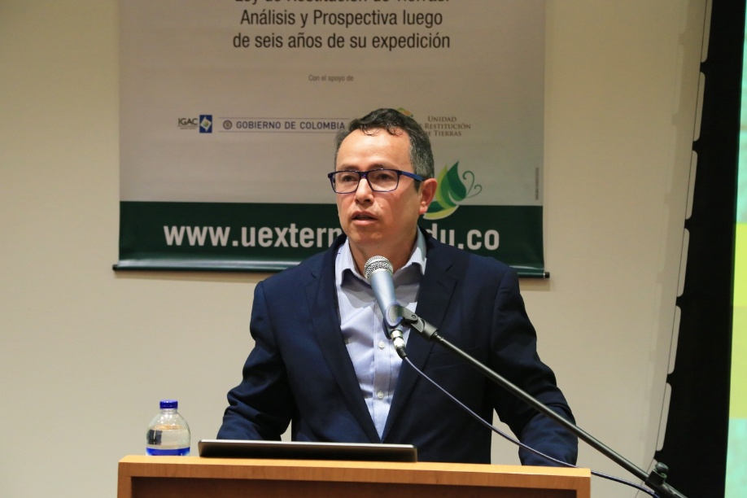

Abogado con amplia experiencia en estructuración y gestión de proyectos públicos, y en cargos directivos y del nivel asesor gubernamentales. Gran trayectoria en las áreas de administración, gestión y gobernanza de la tierra y territorial, desarrollo y reforma rurales, ordenamiento social de la propiedad, mercado de tierras, catastro, registro de la propiedad y sistemas de información del territorio. Conocimiento y experiencia en planeación y desarrollo, ordenamiento territorial y derecho civil, comercial y administrativo. Docente investigador en derecho de tierras y medio ambiente. Articulista en temas relacionados con las citadas áreas, entre otros.

NANCY MONTAÑA MOLINA
nancy.montana@uexternado.edu.co

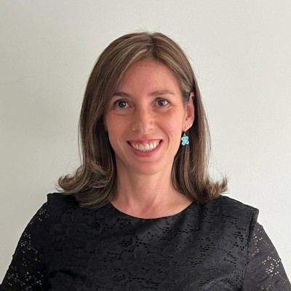

Profesional en Derecho, Especialista en Derecho de los Negocios y en Derecho Administrativo, y con estudios en Derecho Ambiental. Conocimiento y experiencia en el sector agropecuario y rural, ambiental y en el sector financiero. Buenas relaciones con entidades públicas y gremios del sector agropecuario y financiero. Formulación y participación en ejecución de proyectos de cooperación internacional en los sectores rural y ambiental. Docente de cátedra.

ANA MARIA MONTOYA CABALLERO
ana.montoya@uexternado.edu.co



Doctora en Derecho de la Universidad Externado de Colombia, donde también cursó una especialización en derecho constitucional comparado. Además, hizo una maestría en Leyes en la Universitat Ruprecht Karls, de Alemania. Desde 2005 ha sido magistrada auxiliar de la Corte Suprema y además es profesora de cátedra del Externado desde 1995.

ANDRÉS LEONARDO PARRA CRISTANCHO
andres.parra@uexternado.edu.co

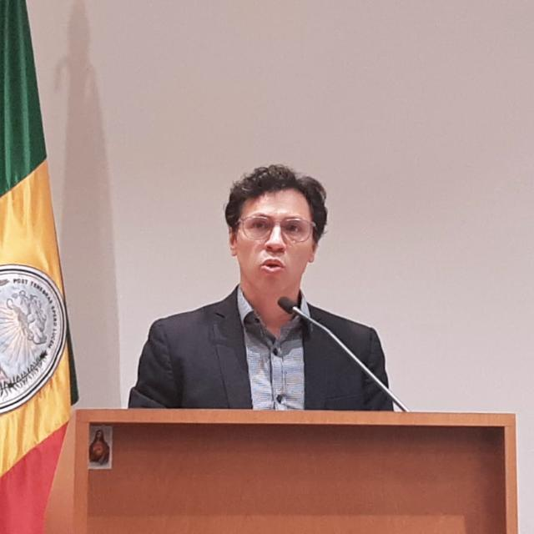

Abogado de la Universidad Libre y Filósofo de la Universidad Nacional de Colombia. Candidato a Magister en Justicia y Tutela de los Derechos con énfasis en Teoría Jurídica y Filosofía del Derecho de la Universidad Externado de Colombia. Docente de la Especialización en Derecho de Tierras de la Universidad Externado de Colombia. Autor de varias publicaciones en materia de Derecho Agrario, formalización de la tenencia de predios rurales, Desarrollo rural y Derecho de tierras.

RAMÓN ANTONIO PELÁEZ HERNÁNDEZ
ramon.pelaez@uexternado.edu.co
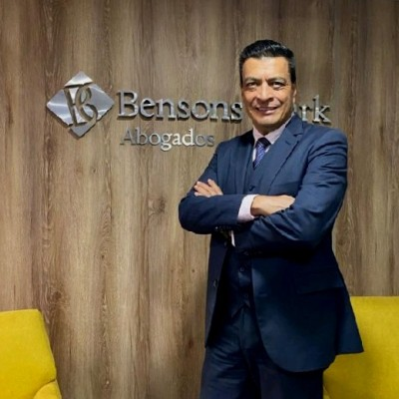
Abogado egresado de la Universidad Autónoma de Colombia. Doctor en Derecho de la Universidad Externado de Colombia. Magíster en Derecho Procesal de la Universidad Libre de Colombia. Especialista en Derecho Procesal de la Universidad Libre de Colombia y en Derecho Privado Económico de la Universidad Nacional de Colombia. Miembro del Instituto Colombiano de Derecho Procesal y del Instituto Iberoamericano de Derecho Procesal. Miembro Honorario del Instituto Colombo Panameño de Derecho Procesal. Conjuez del Consejo Seccional de la Judicatura de Bogotá -Sala Disciplinaria.

JULIAN ANDRÉS PIMIENTO ECHEVERRI
julian.pimiento@uexternado.edu.co
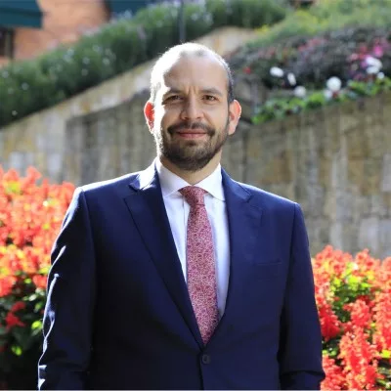
Abogado de la Universidad Externado de Colombia Facultad de Derecho con posgrado Diplôme Supérieur d’Université en Derecho Administrativo Universidad de Paris II, Panthéon-Assas. Se ha desempeñado como consultor asesorando entidades públicas y privadas. Docente investigador de la Universidad Externado de Colombia, con amplia trayectoria académica y profesional en áreas como Derecho Administrativo, Derecho Urbano, Contratación Pública, Contencioso Administrativo, Derecho Constitucional y Medio Ambiente, entre otras. Ha sido profesor invitado en universidades de España, Perú y República Dominicana. Se desempeñó como Magistrado Auxiliar del Consejo de Estado y participó en proyectos de investigación sobre autonomía local en España. Cuenta con experiencia internacional como foreign associate en arbitraje de inversiones en Freshfields (París).

ALEJANDRO RAMELLI ARTEAGA
alejandro.ramelli@uexternado.edu.co
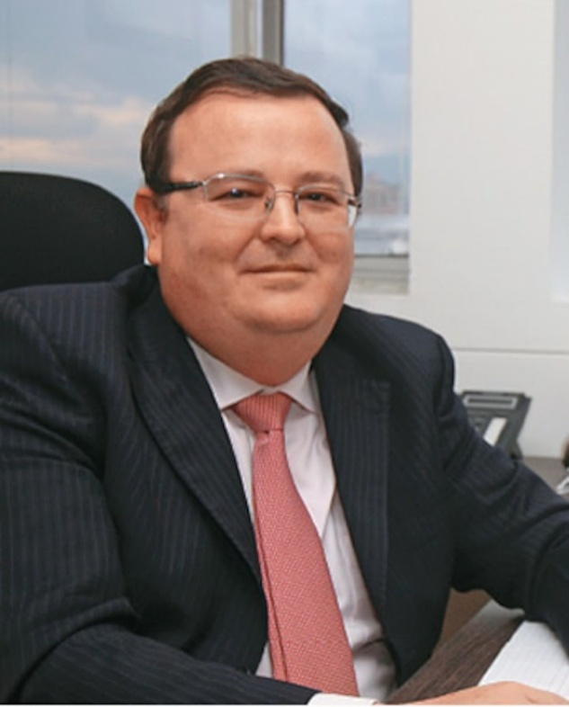
Abogado egresado de la Universidad Externado de Colombia, con Máster en Derecho Internacional de los Derechos Humanos de la Université de Paris X Nanterre y Doctorado en la misma área por la Universidad de Salamanca. Se ha desempeñado como profesor investigador con numerosas publicaciones en Colombia, Ecuador y México sobre Derechos Humanos, Derecho Internacional Humanitario, Derecho Penal Internacional y Derecho Constitucional. Ha sido profesor invitado en Ecuador, México, Panamá y España, y cuenta con amplia experiencia como funcionario judicial en derecho constitucional, administrativo y penal, así como en gestión de personal.

TOMÁS RESTREPO RODRÍGUEZ
tomas.restrepo@uexternado.edu.co
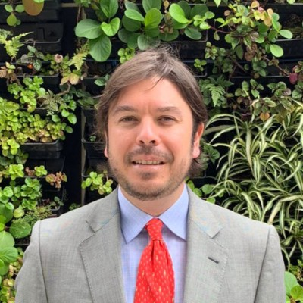
Abogado por la Universidad Externado de Colombia, máster en Derecho bancario y financiero por la Universidad Queen Mary de Londres y doctor en Derecho por la Universidad de Hamburgo. Actualmente, se desempeña como asesor, consultor y docente-investigador del Departamento de Derecho Civil de la Facultad de Derecho de la Universidad Externado de Colombia.

JORGE IVÁN RINCÓN CÓRDOBA
jorge.rincon@uexternado.edu.co
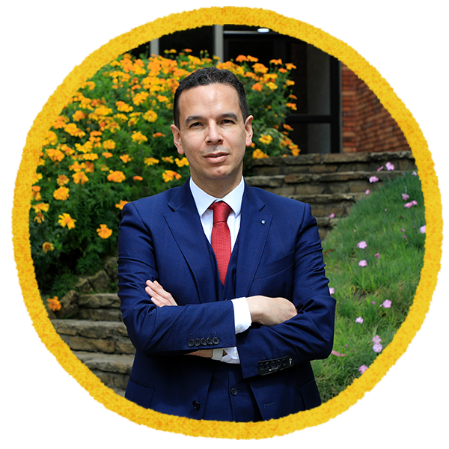
Abogado Universidad Externado de Colombia. Doctor en Derecho Universidad de Barcelona. Magistrado auxiliar, Consejo de Estado, Sección tercera; Conjuez sección segunda Consejo de Estado Docente investigador universidad externado de Colombia en Derecho administrativo, principalmente en temas de empleo público y responsabilidades de los agentes del Estado; asesor y consultor independiente en derecho administrativo sancionatorio, función pública y derecho urbano.

SERGIO ROLDÁN ZULUAGA
sergio.roldan@uexternado.edu.co
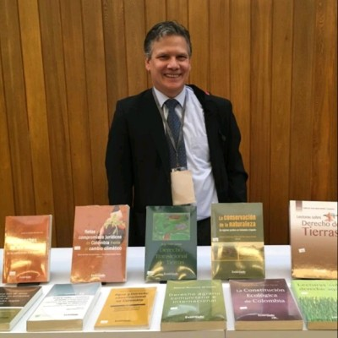
Abogado egresado de la Universidad de Los Andes y especialista en Derecho Administrativo, con amplia experiencia en derechos humanos y justicia transicional. Ha sido co-redactor de importantes instrumentos normativos y técnicos, como el anteproyecto de ley del Sistema Nacional de Defensoría Pública, el primer borrador del Programa de Restitución de Bienes (PRB) y los Criterios de Reparación y Proporcionalidad Restaurativa de la CNRR. Fue Coordinador Nacional del Área de Reparación y Atención a Víctimas de dicha Comisión y ha participado como autor y coautor en diversas publicaciones especializadas sobre restitución de tierras y reparación a víctimas. También ha contribuido a la formación judicial con módulos y guías para la Procuraduría y la Escuela Judicial Rodrigo Lara Bonilla. Actualmente se desempeña como abogado independiente y consultor en derechos humanos, derechos colectivos y reparación integral.

HECTOR JESÚS SANTAELLA QUINTERO
hector.santaella@uexternado.edu.co

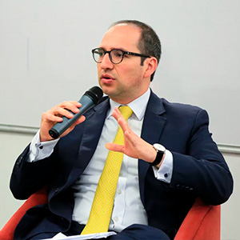
Abogado de la Universidad Externado de Colombia. Magíster de Derecho Administrativo de la misma universidad y doctor en Derecho de la Universidad Autónoma de Madrid con la tesis “El régimen constitucional de la propiedad privada y su garantía en Colombia. Análisis fundamentado en el estudio de la garantía de la propiedad privada en los ordenamientos constitucionales alemán y español”, la cual recibió el máximo reconocimiento summa cum laude. Docente investigador del Departamento de Derecho Administrativo de la Universidad Externado de Colombia. Autor de publicaciones sobre temáticas de ordenamiento territorial, derecho urbanístico, servicios públicos, responsabilidad estatal, entre otros temas de derecho público.

JUAN DAVID UBAJOA OSSO
juan.ubajoa@uexternado.edu.co
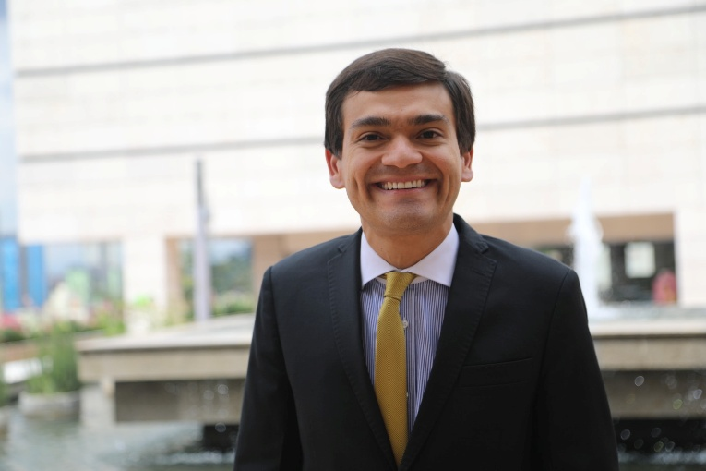
Abogado por la Universidad Externado de Colombia y doctor en Derecho por la Universidad Carlos III de Madrid. Fue becario de la Fundación Carolina y la Universidad Externado de Colombia durante sus estudios de doctorado. Autor de múltiples publicaciones académicas sobre diferentes temas del Derecho del medio ambiente como, por ejemplo, los libros El derecho humano al agua en el Derecho jurisprudencial de la Corte Constitucional de Colombia y Las bases del régimen jurídico del aire en Colombia. Actualmente, se desempeña como asesor, consultor y docente-investigador del Departamento de Derecho del Medio Ambiente de la Facultad de Derecho de la Universidad Externado de Colombia.

JOHNNY ALEXANDER URIBE OCHOA
johnny.uribe1@uexternado.edu.co

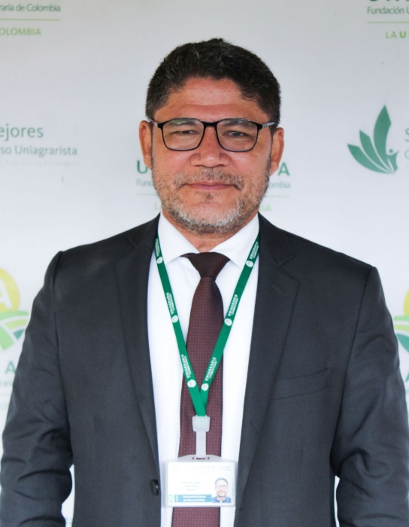

Doctor en Derecho (Cum Laude) de la Universidad Externado de Colombia, Magíster en Derecho Administrativo de la Universidad del Rosario, Abogado de la Universidad Libre de Colombia y Licenciado en Filosofía y Letras de la Universidad Santo Tomás, Docente universitario e investigador en diferentes áreas del Derecho y Educación en pregrado y posgrado en áreas relacionadas con derecho Procesal, Público, derechos humanos, derecho disruptivo, políticas públicas y ordenación del territorio, Comisionado de la Sala de Instituciones de la Comisión Nacional Intersectorial de Aseguramiento de la Calidad de la Educación Superior CONACES, Par académico en procesos de acreditación de Alta Calidad del Consejo Nacional de Acreditación – CNA y de Registro Calificado del Sistema de Aseguramiento de la Calidad del Ministerio de Educación Nacional, Asesor y consultor en temas relacionados con Derechos Humanos, Formulación de Políticas Públicas, Derecho Agrario, Tecnologías de Información y Comunicaciones y Aseguramiento de la Calidad de la Educación.

GERMÁN ALBERTO VALLEJO ALMEIDA

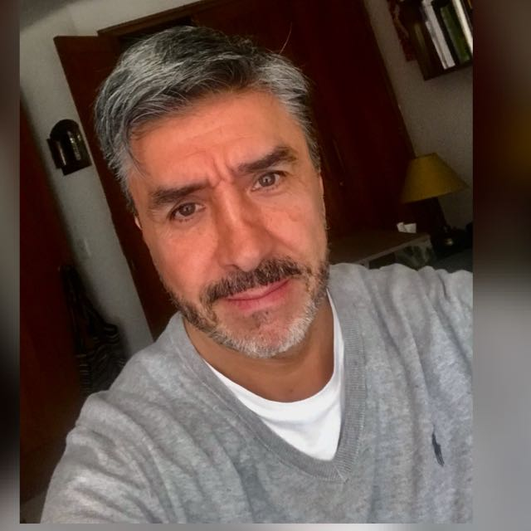
Abogado con Magíster en Estudios Internacionales y Doctorado (PhD) de la Universidad de Barcelona. Ha desarrollado su carrera profesional en entidades como el Ministerio de Justicia, la Presidencia de la República y la Organización de Estados Americanos (OEA). Fue decano de la Facultad de Derecho de la Universidad Antonio Nariño, profesor en la Universidad Externado de Colombia y actualmente se desempeña como docente universitario, con amplia experiencia en temas jurídicos e internacionales.

